Тема: «Изучение состава красок
и приготовление их в домашних условиях»
Исследовательская работа

Выполнили:

Научный руководитель:
учитель химии МОУ СОШ № 27 г.
Саратова Шибаева Ольга Викторовна

2013
Содержание

Введение ……………………………………3
1.1. История возникновения красок …………………...……….……..4
1.2. Состав красок …………………………………..5
1.3. Процесс приготовления красок …………………………………..6
1.4. Описание экспериментов …………………………………..6
1.5. Результаты экспериментов …………………………………..7
Выводы …………………………………...…………………………………………………..10
Литература ……………………………...…..11

Введение
Существуют разные виды красок: акварель, гуашь, масляные краски, пастель. Эти краски можно купить в любом магазине канцелярских товаров. Современные художники так и поступают. Но где же художники брали краски , когда не было магазинов и их не изготавливали на заводах? Нам стало интересно, из чего раньше изготавливали краски. Сможем ли мы сами их получить?
Объект нашего исследования – природные краски.
Цель исследования – получение природных красок, изучение состава , выяснение преимуществ и недостатков «самодельных» красок.
Для достижения этой цели мы поставили перед собой следующие задачи:
- ознакомиться с научно-популярной, учебной литературой и периодической печатью по теме исследования;
- изучить из каких веществ состоят краски, рецептуры их приготовления;
- провести эксперимент: изготовить краски самостоятельно в лабораторных условиях;
- сравнить качества красок, приготовленных в домашних условиях и купленных в магазине;
Для достижения цели и решения задач мы будем использовать следующие методы исследования:
- метод зрительного восприятия информации (работа с познавательной литературой, с компьютером, наблюдение);
- метод передачи информации с помощью практической деятельности;
- метод эксперимента.
Гипотеза нашего исследования заключается в следующем: краски можно изготовить самостоятельно в домашних условиях, но они будут отличаться от магазинных.

1.1. История возникновения красок

История красок началась, наверное, вместе с появлением человека. Пещерные люди рисовали на камнях то, что их окружало: бегущих животных и охотников с копьями. С древнейших времен и вплоть до 19 века краской могло стать все, что дарит мир природы - земли и минералы, травы и плоды растений, насекомые и животные. До нашего времени сохранились первобытные рисунки, выполненные углем и глиной. Для наскальной росписи в пещере Ласко (Франция) в качестве красок использовалась природная смесь минералов - охра (от греч. осьгон - "желтый").
Средневековые художники готовили краски сами, смешивая порошки пигментов и жиры. Такие краски нельзя было хранить дольше одного дня, так как при контакте с воздухом они окислялись и затвердевали.
В России историю красок изучают по иконам. Наиболее ранними красками в иконописном и рукописном деле XI - XIII веках были различные охры и сажи — «чернило копчёное», голубая лазурь и киноварь, зелёные яри, получаемые из меди, белила, которые готовили из свинца, «творёное» золото.
Краски из природных пигментов были не только разнообразных оттенков, но и удивительной прочности. До нашего времени сохранились псковская икона Дмитрия Солунского. Этой иконе более 600 лет, она и сейчас в хорошем состоянии. Псковский мастер сам изготавливал эти краски. До сих пор известны: псковская зелень, красная киноварь и желтая псковская.
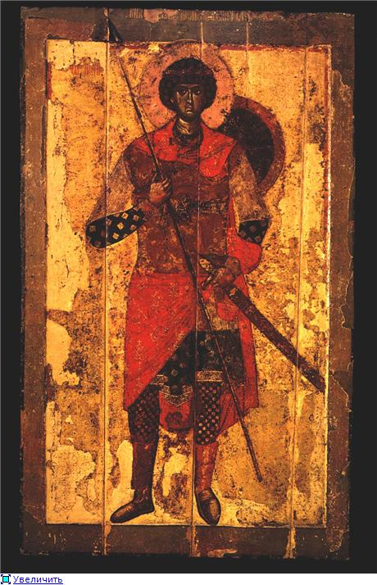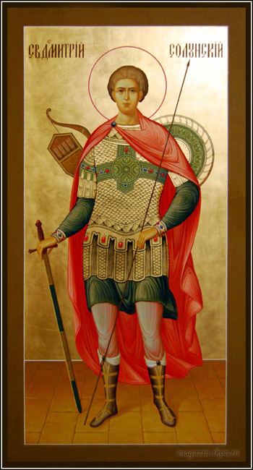
Икона, написанная более 600 лет назад Икона, написанная в наше время

Во времена Андрея Рублёва в распоряжении художников имелось всего 30-40 наименований красок и многие из них были близки по химическому составу и цвету. Если вернуться к более давним временам - Риму, то и римские художники использовали приблизительно такое же количество красок. За прошедшие пятнадцать столетий природа отпустила нам еще две-три краски.

1.2.Состав красок

Мир вокруг нас разноцветен. Древние художники отыскивали материал для красок прямо под ногами. Красящие вещества (пигменты) на протяжении веков использовались практически одни и те же. Из красной и жёлтой глины, тонко ее, растерев, можно получить красный и жёлтый краситель, или, как говорят художники, пигмент. Пигмент чёрный даёт уголь, белый - мел, лазорево - голубой или зелёный дают малахит и лазурит. Зелёный пигмент дают и окиси металлов.
Сухой краситель не может держаться на холсте, поэтому нужно связующее вещество, которое склеивает, связывает частички сухого красителя в единую цветную массу - краску. Художники брали то, что было под рукой: масло, мед, яйцо, клей, воск. Чем ближе друг к другу частички пигмента, тем гуще краска. Густоту краски можно определить, если взглянуть, как растекается капля меда, яйца, на долгосохнущую каплю масла, которая даже не соединяется с водой, а при высыхании оставляет жирный след.
Разные связующие вещества дают разные краски с разными названиями.
Название красок | Масло | Яй цо | Вода | Клей
Акварель |  |  | + | +
Гуашь |  |  | + | +
Масляная | + |  |  | +
Темпера |  | +

Клей входит в состав акварели и гуаши. Акварель легкая, полупрозрачная краска, которая требует разбавления водой. Само название (aqua-вода) говорит об этом.
Масло входит в состав масляных красок, они самые прочные и ложатся на бумагу жирными мазками. Хранятся они в тюбиках и разбавляются растворителем - керосином или скипидаром.
Одна из древних живописных техник - темпера. Это краски, замешанные на яйце, иногда их называют «яичные краски». Более двух тысяч лет назад темперу получали, смешивая пигмент с яичным желтком, а восемьсот-пятьсот лет тому назад с яичным белком, к которому одновременно добавляли фиговый сок, мед или другие не известные нам вещества.
Таким образом, мы выяснили, что краски состоят из пигмента и связующего вещества. Пигмент – это сухой краситель, в качестве которого можно использовать уголь, глину, землю, малахит, лазурит, мел и части растении. В качестве связующего вещества можно использовать воду, клей, масло, яйцо, мед.

Краски

Связующее вещество
Пигмент

Уголь
Глина
Земля
Малахит
Лазурит
Мел
Части растений растения

Вода
Клей
Масло
Яйцо
Мед
Воск

1.3. Процесс приготовления красок

В настоящее время почти все краски делают в лабораториях и на заводах из химических веществ. Поэтому некоторые краски даже ядовиты, например, красная киноварь из ртути. Фиолетовые краски могут делать из персиковых косточек или из виноградных шкурок. Поэтому мы решили попробовать сделать экологически чистые краски в домашних условиях.
Проанализировав литературу и статьи в Интернете, можно описать, как готовятся краски. Сначала ищут сырье. Это может быть уголь, мел, глина, зерна кофе, луковая шелуха и тд. Сырье нужно очистить от посторонних примесей. Затем материалы необходимо измельчить до порошка. Из луковой шелухи можно приготовить отвар.
Сырье можно измельчить в домашних условиях. Старинные художники растирали порошок в ступке пестиком. Полученный порошок и есть пигмент.
Затем пигмент нужно смешать со связующим веществом. В качестве связующего вещества можно использовать яйцо, масло, воду, клей, мёд. Краску нужно хорошо промешать, чтобы не было комочков. Получившуюся краску можно использовать для рисования.
Выяснив состав красок, узнав о процессе приготовления красок, мы поняли, что сможем сделать некоторые краски сами.

1.4. Описание экспериментов

Для проведения экспериментов нам надо было раздобыть природные пигменты и связующие вещества. В нашем распоряжении оказались шафран, листья шпината ,ягоды ,свекла, мел и уголь.
Мы составили план экспериментов.

План эксперимента 1
Рецептура изготовления черной краски

- Очистить уголь от посторонних примесей.
- Измельчить уголь в порошок.
- Просеять порошок.
- Смешать уголь с маслом.

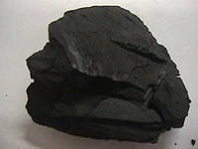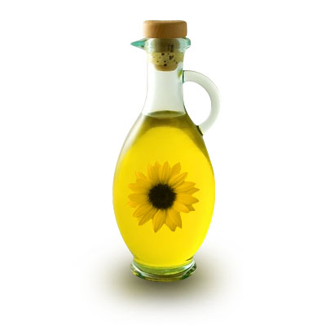

План эксперимента 2
Рецептура изготовления белой краски
1.Растереть мел в порошок
2.Просеять порошок
3.Добавить воду и клей

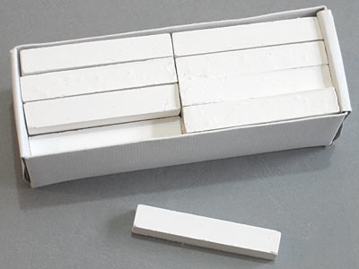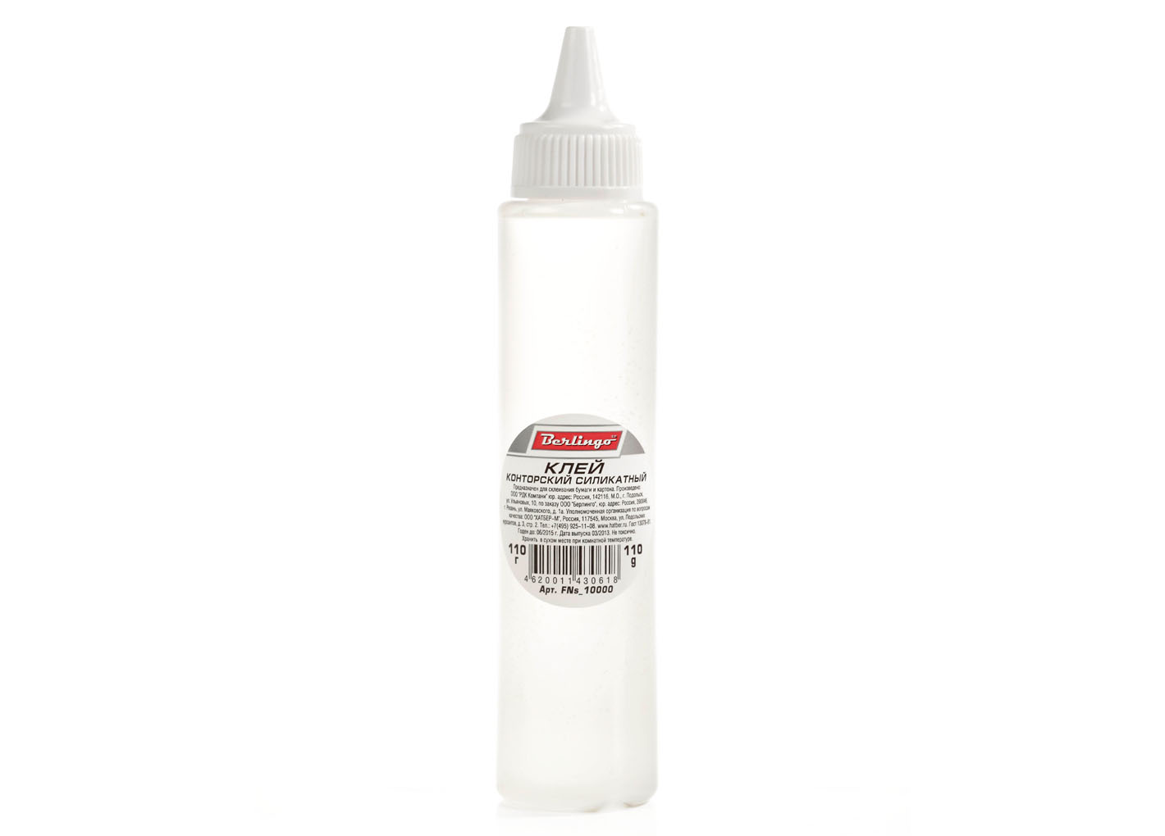

План эксперимента 3
Рецептура изготовления оранжевой краски

Порошок шафрана (куркумы) смешать до однородной пластической массы с яичный желтком (в массовом соотношении 2:1). Для придания связующих свойств добавить несколько капель клея.
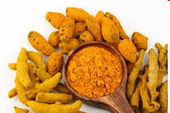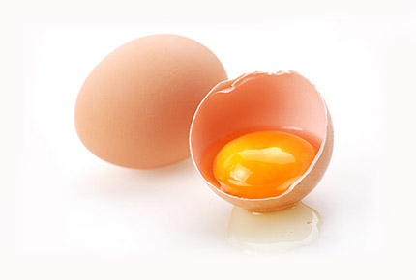
Все эксперименты прошли успешно, и я получила черную, белую, желтую, оранжевую краски.

План эксперимента 4
Рецептура изготовления зелёной краски
Листья шпината необходимо измельчить, растереть, полученную кашицу отжать через марлю и добавить мёд.
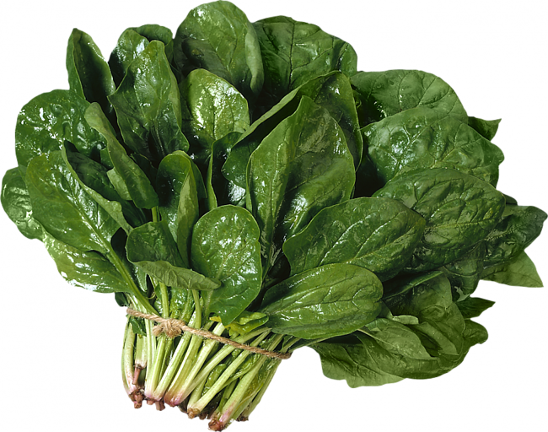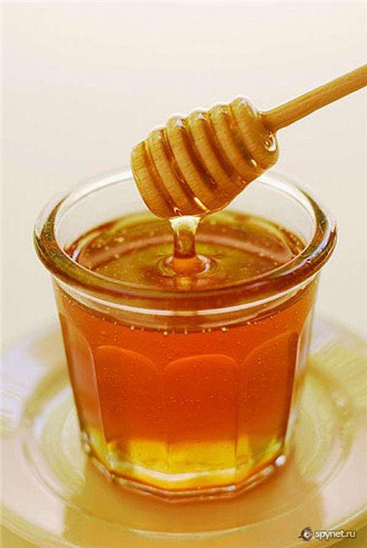

План эксперимента 5
Рецептура изготовления сиреневой и зелёной краски

1.Растереть ягоды чёрной рябины
2.Полученную массу отжать через марлю
3.Добавить связующее вещество

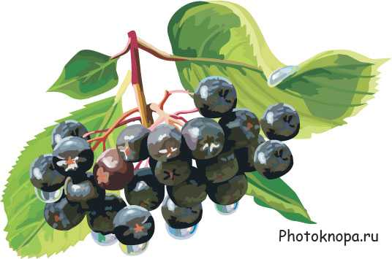

Зелёный Сиреневый

План эксперимента 6
Рецептура изготовления малиновой краски
1.Свеклу натираем на крупной тёрке.
2.Варим в течении часа.
3.Отжимаем через марлю
4.Добавляем клей.
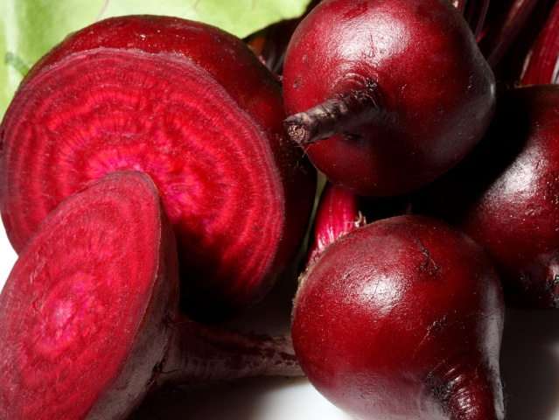

План эксперимента 7
Рецептура изготовления золотисто-жёлтой краски

1.Отвариваем 100г луковой шелухи в 1 литре воды
2.Процеживаем через марлю
3.Добавляем клей
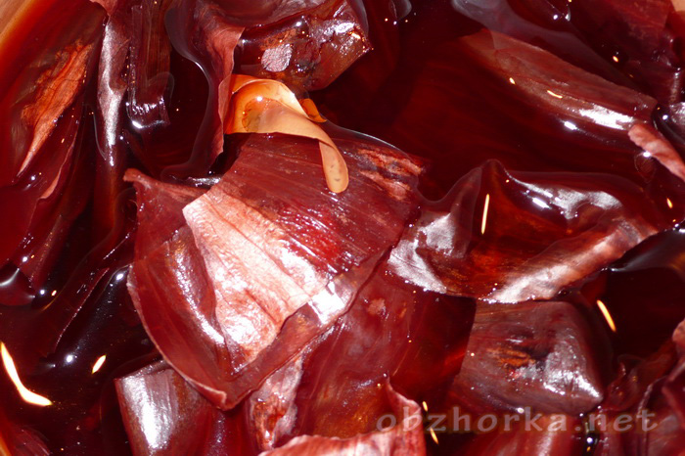
1.5. Результаты экспериментов

Теперь мы знаем, из чего состоят краски. Приготовить некоторые краски можно в домашних условиях. Полученные нами краски отличались друг от друга по консистенции и качествам.
- Уголь с маслом дал краску черного оттенка, она легко набиралась на кисточку и оставляла на бумаге яркий след, быстро высыхала, но мазалась.
- Мел, клей и вода дают белый цвет и имеют жидкую консистенцию, быстро сохнет.
- Куркума с яичным желтком даёт краску оранжевого цвета, которая легко набиралась на кисточку, быстро высыхала.
- Шпинат и мёд дают зелёный цвет и имеют жидкую консистенцию, но медленно сохнут.
- Чёрная рябина в зависимости от связующего вещества (клей или мед) имеет сиреневый или зелёный цвет.
- Свекла и клей дают малиновый цвет, легко набираются на кисточку, оставляя ровный мазок, быстро сохнет.
- Луковая шелуха и клей дают золотисто-жёлтый цвет.
После проведения этих экспериментов нам захотелось попробовать и другое сырье, так мы провели еще несколько экспериментов. Каждый вид сырья мы смешивали с водой, маслом и яйцом, в результате получились разные по цвету и по консистенции краски. Результаты моих экспериментов можно увидеть в таблице.
Номер эксперимента | Сырье | Связующее вещество | Цвет | Консистенция
1 | Уголь | Вода | Черный | Жидкая
2. | Уголь | Масло | Черный | Густая
3. | Уголь | Яйцо | Черный | Вязкая
4. | Мел | Вода | Белый | Жидкая
5. | Мел | Масло | Белый | Густая
6. | Мел | Яйцо | Бежевый | Вязкая
7. | Кофе | Масло | Бежевый | Густая
8. | Кофе | Яйцо | Коричневый | Вязкая

Сравнивая акварельные краски и краски собственного изготовления мы пришли к выводам:
 | Цвет | Консистенция | Применение воды для разведения красок | Срок хранения
Краски собственного производства | Яркий | Вязкая, жидкая, густая | Не применяется | От 1 до 5 дней
Акварельные краски | Полупрозрачный | Жидкая | Применяется | Не ограничен

Полученные нами краски имеют преимущества и недостатки: они экологически чистые, имеют естественные яркие цвета, их не нужно разбавлять водой, рисунок получается более насыщенного цвета, но данные краски трудоемкие в приготовлении и их неудобно хранить.
Выводы

Исследуя различные источники информации по этой теме, мы пришли к следующим выводам:
- краски для рисования состоят из пигмента и связующего вещества.
- в качестве пигмента можно использовать землю, глину, мел, уголь .свеклу. чёрную рябину ,шпинат ,шафран и тд.
- в качестве связующего вещества можно использовать яйца, масло, воду, клей.
- в ходе эксперимента мне удалось получить краски разных цветов и оттенков.
Литература

Алексеева В.В. Что такое искусство?. – М.: Советский художник, 1973.
- Гитова И.М. Вещества и материалы в руках художника. М., 2001.
- Кукушкин Ю.Н. Химия вокруг нас.: Дрофа, 2003.
- Петров В. Мир искусства: Художественное объединение XX. – М.: Аврора, 2009.
- Энциклопедия для детей: Искусство. Часть 2. – М.: Аванта+, 2005.

- http:// www.xumik.ru-Химическая энциклопедия

